

VY_32_INOVACE_12_VÝCHOVA KE ZDRAVÍ_1_DOPRAVNÍ ZNAČKY-PEXESO

Dětský domov, Základní škola praktická, Praktická škola, Školní jídelna a Školní družina, Duchcov, Školní 1, příspěvková organizace
Registrační číslo: cz.1.07/1.4.00/21.0559
Ladislava Hofmanová

Dopravní značky

Pexeso

Kruhový objezd


Práce na silnici


Zákaz vjezdu všech motorových vozidel

Zákaz předjíždění
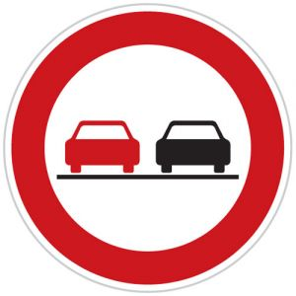
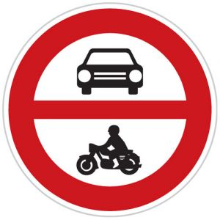

Zákaz stání
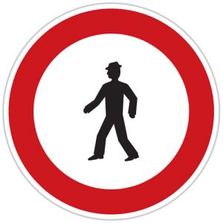

Zákaz vstupu chodců


Přechod pro chodce
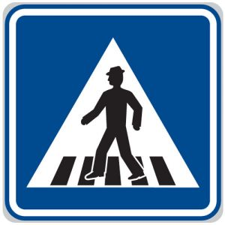

Stezka pro chodce
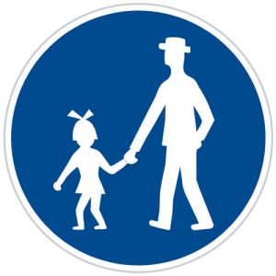

Dálnice
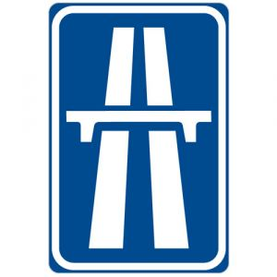

Parkoviště
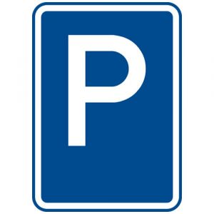

Silnice pro motorová vozidla
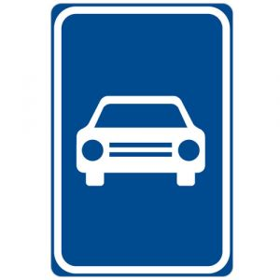

Obytná zóna
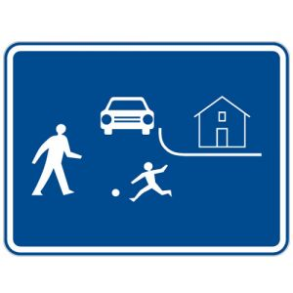

Nebezpečí smyku
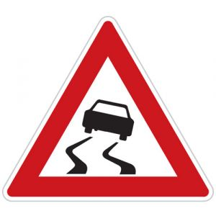

Křižovatka




Dej přednost v jízdě

Hlavní pozemní komunikace
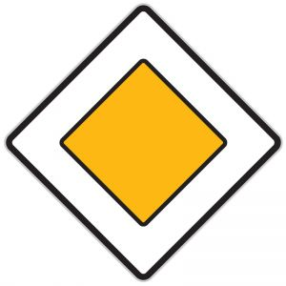

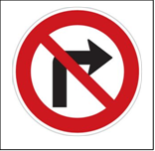

Stůj dej přednost v jízdě


Nejvyšší povolená rychlost
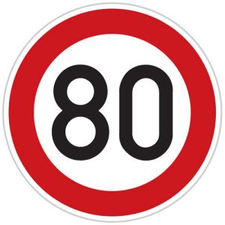

Zákaz vjezdu všech vozidel


Zákaz odbočení vpravo

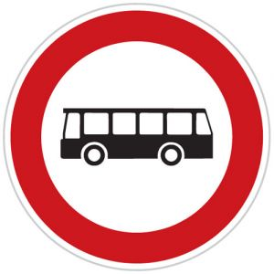

Zákaz vjezdu autobusů

Zákaz zastavení


Zdroje
http://d-rop.ic.cz/dopravn%ED%20zna%E8ky%20s%20popisem....html
http://www.dopravni-znaceni-bsmorava.cz/eshop/prace-na-silnici-cz-28.html

